人教版必修3 第13章 电磁感应与电磁波初步·落选题清单（8题4条）
一、超纲
原位置：【例题】区第17题｜删除原因：超纲——选项C/D的判断需用到「波长越长越易发生明显衍射」，该知识教材位置：人教版选择性必修第一册第三章3.5《波的衍射》，在必修第三册第十三章之后
17．关于电磁波谱，下列说法中正确的是（ ）
A．X射线对生命物质有较强的作用，过量的X射线辐射会引起生物体的病变；B．γ射线是波长最短的电磁波，它比X射线的频率还要高；C．紫外线比紫光更容易发生干涉和衍射；D．在电磁波谱中，最容易发生衍射现象的是γ射线；E．在电磁波谱中，无线电波一般可用于通信
【答案】ABE 【难度】0.85 【知识点】衍射条件、紫外线的特性及作用、X射线的特性及作用、γ射线的特性及作用
【详解】A．X射线具有较强的穿透能力，过量的X射线辐射会引起生物体的病变，选项A正确；
B．γ射线是波长最短的电磁波，它比X射线的频率还要高，选项B正确；
C．紫外线比紫光的波长短，更不容易发生衍射，选项C错误；
D．电磁波谱中，最容易发生衍射现象的是无线电波，选项D错误；
E．在电磁波谱中，无线电波一般可用于通信，选项E正确。
故选ABE。
【点睛】对于电磁波谱中各种电磁波将产生的机理、波动性和粒子性的强弱顺序要理解并掌握，并依据各自的用途用来解答本题。

二、高度重复
原位置：开篇选择题区第2题｜删除原因：高度重复——与第1题同属组合「13.1 磁场 磁感线：磁场的物质性与存在性概念辨析」，知识点、题型、解法相同仅换选项表述，让位于第1题
2．下列关于磁场的说法正确的是（ ）
A．磁场是人为构想出来的；B．磁场和电场一样，是客观存在的特殊物质；C．安培首先发现了电流的磁效应；D．磁体与磁体之间是通过磁场发生作用的
【答案】BD 【难度】0.94 【知识点】磁现象、磁性和磁极、磁性材料、奥斯特实验与安培定则
【详解】AB．磁场和电场都是客观存在的一种物质，不是人为构想出来的，故A错误，B正确；
C．奥斯特首先发现了电流的磁效应，故C错误；
D．磁体与磁体之间是通过彼此激发的磁场发生相互作用的，故D正确；
故选BD。

原位置：【练习题】区第5题｜删除原因：高度重复——与例题第3题同属组合「13.1 磁场 磁感线：安培定则判断电流磁场方向与小磁针指向」，只换图示，让位于第3题
5．图中已标出电流I及电流所产生的磁场方向，其中正确的是（ ）
A．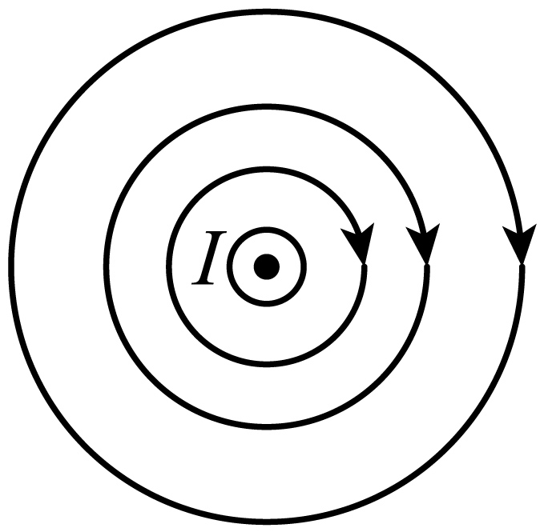直线电流；B．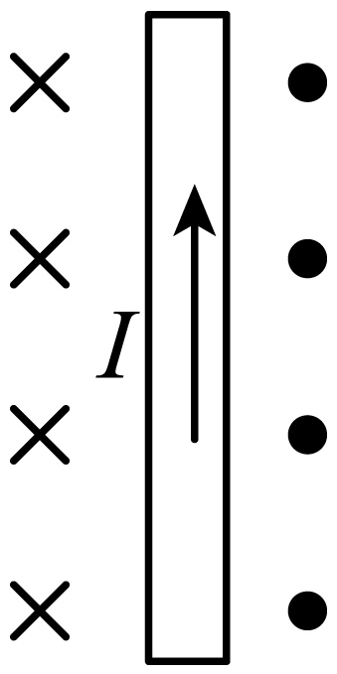直线电流；C．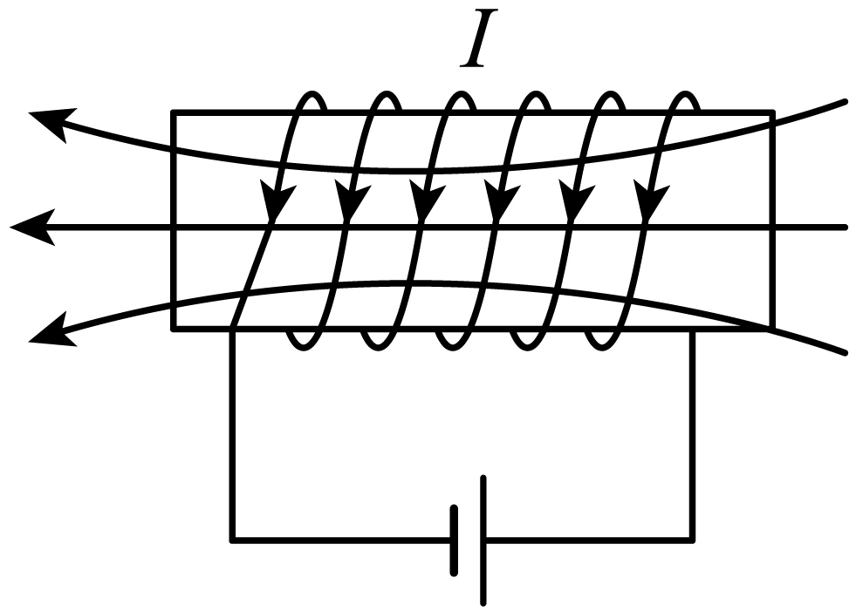通电螺线管；D．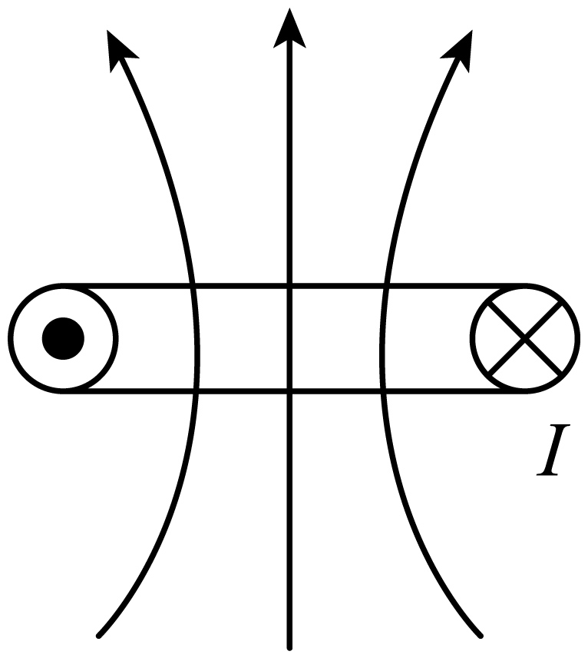环形电流
【答案】D 【难度】0.85 【知识点】直线电流周围的磁场、环形电流和通电螺线管周围的磁场
【详解】A．由安培定则可知，电流向外的直导线周围的磁场分布为逆时针的同心圆，故A错误；
B．由安培定则可知，向上的电流左侧的磁场应向外，右侧的磁场应向里，故B错误；
C．由安培定则可知，内部磁感线应向右，故C错误；
D．由安培定则可知，环形电流的中心处磁场向上，故D正确。
故选D。

原位置：【练习题】区第6题｜删除原因：高度重复——与例题第4题同组合，其「螺线管内部磁场方向」子情形已被第4题选项D覆盖，让位于第4题
6．如图所示，某同学在通电螺线管的附近与内部画出了a、b、c、d四个小磁针，其中小磁针b在螺线管内部。四个小磁针N极（黑色一端）指向对的是（ ）
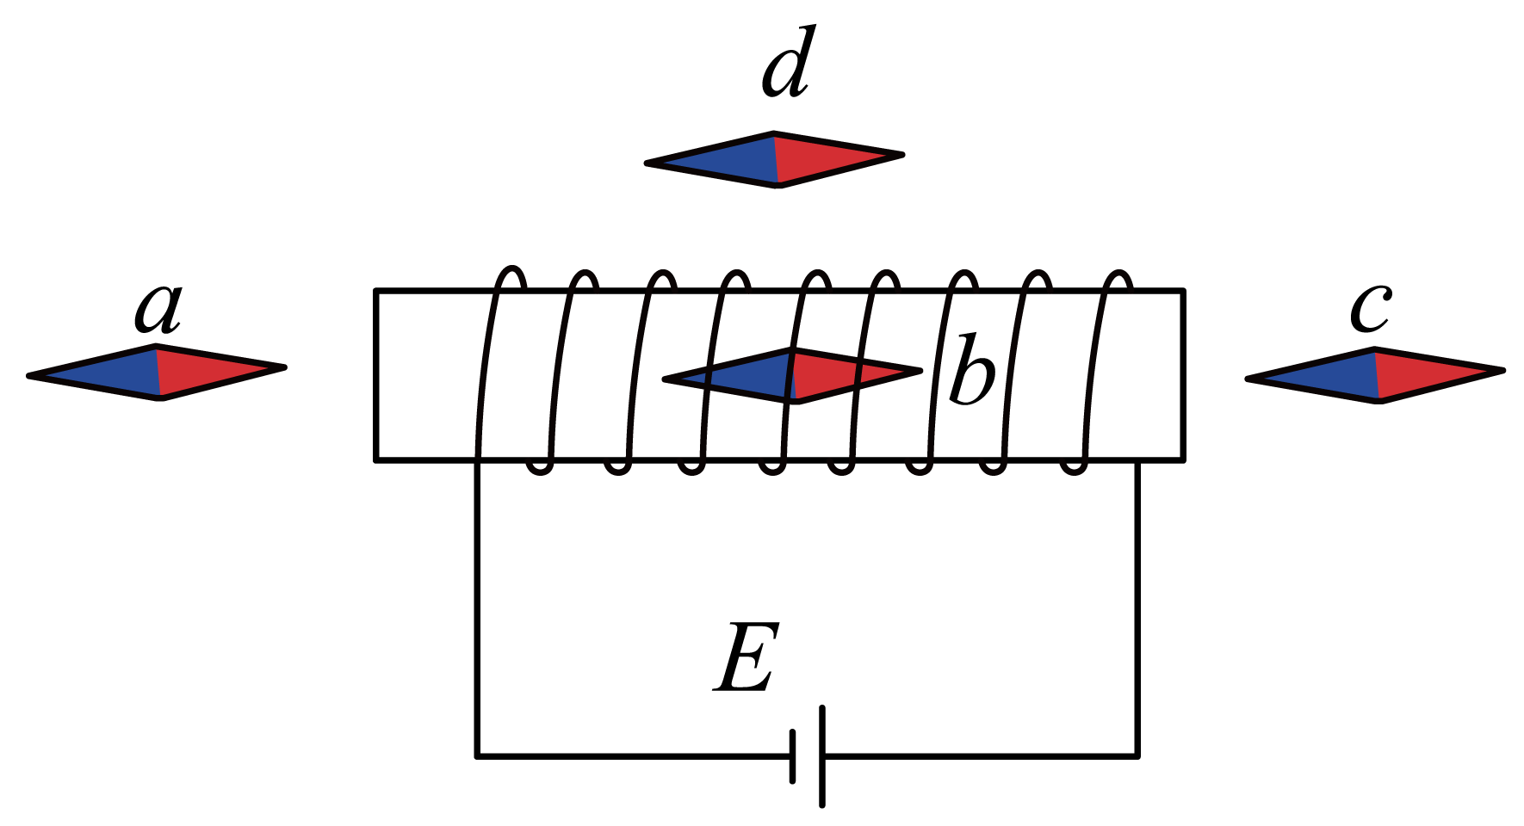
A．小磁针a；B．小磁针b；C．小磁针c；D．小磁针d
【答案】D 【难度】0.85 【知识点】奥斯特实验与安培定则
【详解】根据安培定则可知通电螺线管N极在右端，因此右侧磁场方向水平向右，小磁针c位置不对；上方磁场方向水平向左，所以小磁针d位置正确；左侧水平向右，a位置不对；内部水平向右，b位置不对。
故选D。

原位置：【练习题】区第13题｜删除原因：高度重复——与第9题同属组合「13.3 电磁感应现象及应用：产生感应电流条件的实验探究与判断」，同为实验操作有无感应电流判断＋条件归纳，让位于第9题
13．在探究感应电流产生的条件时，同学们分别用下列三种方案进行了探究。
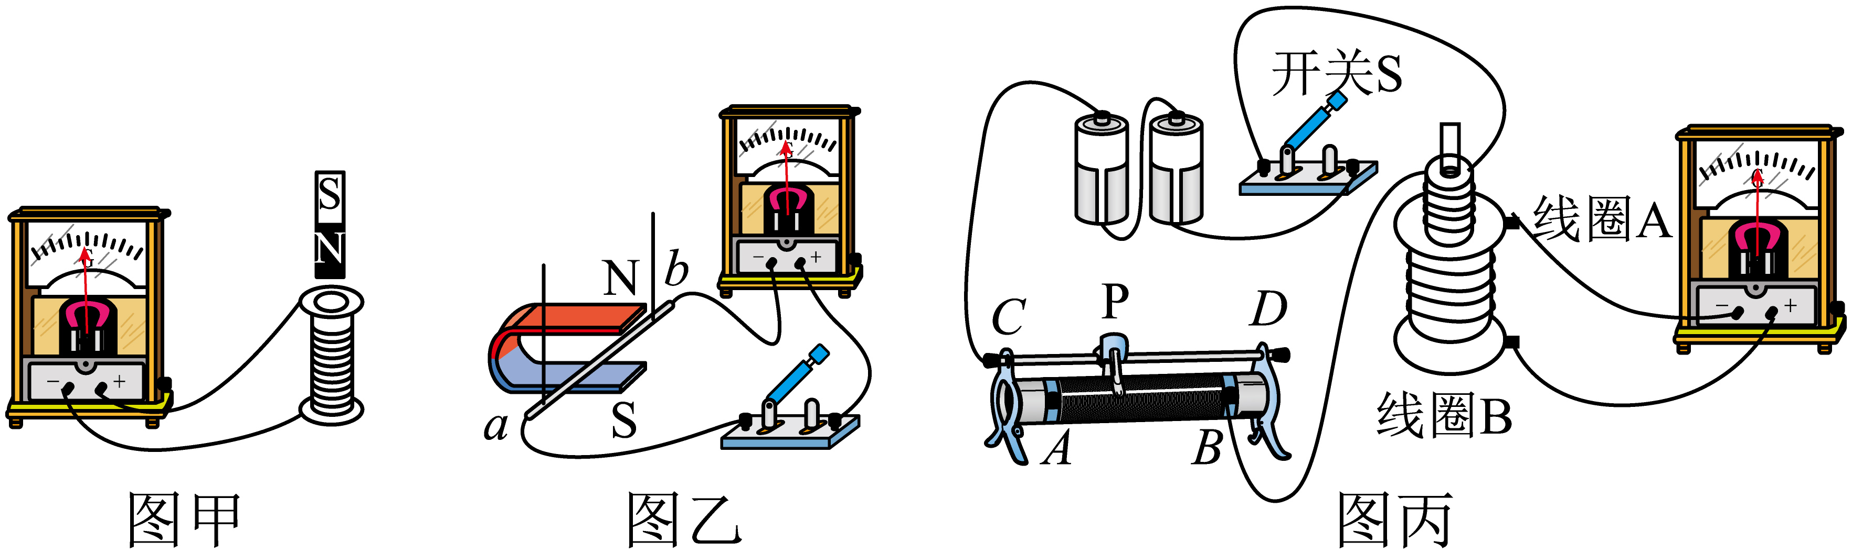
(1)下列操作中，能使灵敏电流计发生偏转的是______（填选项前字母）。
A．甲图中将条形磁铁放在线圈中保持静止
B．乙图中闭合开关的瞬间
C．乙图中闭合开关后，导体杆ab在磁场中平行磁场方向上下运动
D．丙图中断开开关的瞬间
(2)同学们用三套实验方案做了各种尝试，最终总结如下：
甲方案：只有当磁铁和线圈有相对运动时才会产生感应电流；
乙方案：只有当开关闭合，并且ab棒做切割磁感线运动时才会产生感应电流；
丙方案：只要线圈A中的电流有变化时，线圈B中就会产生感应电流。
运用磁通量的概念，根据以上结论可将感应电流产生的条件全面，简洁地表示为______。
【答案】 D 穿过闭合回路的磁通量发生变化 【难度】0.85 【知识点】导体棒切割磁感线产生感应电流、开关闭合断开的瞬间线圈电流变化、探究感应电流产生的条件
【详解】(1)[1]能产生感应电流的条件需要有闭合回路，并且有磁通量的变化。
A．条形磁铁放在线圈中保持静止，没有磁通量变化。故A错误；
B．乙图中闭合开关的瞬间，导体棒未动，也没有磁通量变化。故B错误；
C．导体杆ab在磁场中平行磁场方向上下运动，不切割磁感线，没有磁通量变化，则没有感应电流产生。故C错误；
D．丙图中断开开关的瞬间，回路中电流减小，线圈A在线圈B处产生的磁场减小，使线圈B磁通量减小，则能够产生感应电流。故D正确。
故选D。
(2)[2]根据甲、乙、丙三种方案，可将感应电流产生的条件总结为：穿过闭合回路的磁通量发生变化。

原位置：【练习题】区第25题｜删除原因：高度重复——与例题第22题同属组合「13.5 能量量子化：能量量子化概念辨析」，仅换表述，让位于第22题
25．下列关于能量量子化的说法正确的是（ ）
A．能量子假说是由爱因斯坦最早提出来的；B．能量子与电磁波的频率成正比；C．带电微粒辐射和吸收能量时是一份一份不连续的；D．电磁波波长越长，其能量子越大
【答案】BC 【难度】0.94 【知识点】电磁波的波长和频率的关系、能量子
【详解】A．能量子假说是由普朗克最早提出来的。故A选项错误；
B．根据普朗克能量量子化假说，能量子的能量$ε=hν$，$ν$为频率。故B选项正确；
C．根据普朗克能量量子化假说，能量不连续，所以带电微粒辐射和吸收能量时是一份一份不连续的。故C选项正确；
D．能量子的能量$ε=hν=h\frac{c}{λ}$，所以电磁波波长越长，其能量子越小。故D选项错误。
故选BC。

三、组合内让位
原位置：【练习题】区第12题｜删除原因：组合内让位——与第11题同属组合「产生感应电流条件的实验探究与判断」（中档档位），实际情境定位应用外壳不同但题型通式相同，让位于第11题
12．如图所示，在水平地面上建立平面直角坐标系xOy，直线1、2、3平行于y轴，直线4、5平行于x轴。若地下平行于y轴方向埋着一根通有恒定直流电的线缆，为了准确定位线缆的位置和走向，一圆形金属线圈在水平地面上分别沿直线1、2、3从x轴往y轴正方向匀速移动，或沿直线4、5从y轴往x轴正方向匀速移动，则下列说法正确的是（ ）
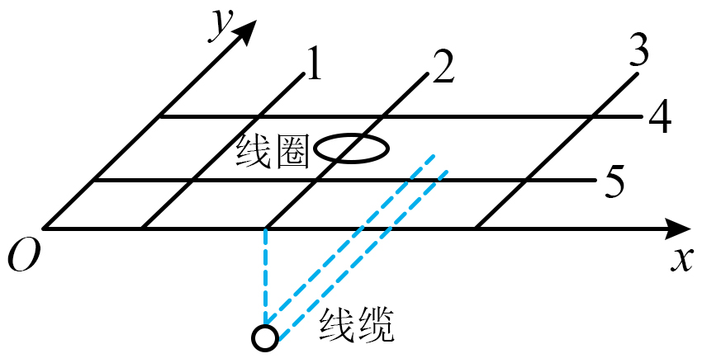
A．线圈沿着直线1、2、3中的某条线移动时没有产生感应电流，则该条线的正下方一定没有线缆；B．线圈沿着直线1、2、3中的某条线移动时没有产生感应电流，则该条线的正下方一定有线缆；C．线圈沿着直线4、5移动的过程中，感应电流反向时，则该位置的正下方有线缆；D．线圈沿着直线4、5移动的过程中，磁通量为零时，则该位置的正下方有线缆
【答案】D 【难度】0.65 【知识点】探究感应电流产生的条件
【详解】AB．线圈沿着直线1、2、3移动时，磁通量都不会变化，都不会产生感应电流，所以不能确定下方是否有线缆，故AB错误；
CD．线圈沿着直线4、5移动时，从y轴到线缆正上方的过程中磁通量先增大后减小，过了正上方后磁通量反向先增大后减小，且在线缆正上方时磁通量最小为零，故C错误，D正确。
故选D。

原位置：【练习题】区第19题｜删除原因：组合内让位——与第18题同属组合「13.4 电磁波的发现及应用：电磁波谱的特性与用途辨析」，情境问答形式但通式同为波段特性应用分析，让位于第18题
19．回答以下关于微波炉的问题。
(1)微波是频率为$300∼30000\text{MHz}$的无线电波，微波炉的工作频率多选用915MHz或2450MHz，从同样使用微波的其他设备角度考虑，为什么微波炉要选用这样的频率？
(2)微波炉门上一般都安装有安全联锁开关，它能确保炉门打开时，微波炉不能工作，炉门关上时，微波炉才能工作，并且微波炉的玻璃门也要安装网状金属片，请分析这样设计的原因。
(3)为什么不能将金属器皿或镶有金银花边的碗碟放进微波炉中使用？
(4)为什么不能将盒装的牛奶放进微波炉加热？
【答案】(1)使用微波是因为微波能周围的物体发热，雷达和其它通信系统使用的是微波这种无线电波，微波炉使用915MHz或2450MHz这两种频率的微波主要是为了不干扰雷达和其它通信系统。
(2)电磁波具有能量，对人体有伤害，微波炉门上要安装“安全联锁开关”，它能确保炉门打开时，微波炉不能工作，炉门关上时，微波炉才能工作，并且微波炉的玻璃门也要安装网状金属片，目的防止电磁波从炉门处泄漏，对人体或其它物体造成伤害。
(3)微波炉是利用电磁波来加热食物的。微波炉中不能使用金属容器，因为微波能在金属中产生大量的热量，会损坏微波炉和器皿。
(4)对于盒装牛奶，盒子的内壁有铝箔，由于金属能屏蔽电磁波，所以电磁波无法达到盒内的牛奶中。
【难度】0.65 【知识点】电磁波与信息化社会
【详解】(1)使用微波是因为微波能周围的物体发热，雷达和其它通信系统使用的是微波这种无线电波，微波炉使用915MHz或2450MHz这两种频率的微波主要是为了不干扰雷达和其它通信系统。
(2)电磁波具有能量，对人体有伤害，微波炉门上要安装“安全联锁开关”，它能确保炉门打开时，微波炉不能工作，炉门关上时，微波炉才能工作，并且微波炉的玻璃门也要安装网状金属片，目的防止电磁波从炉门处泄漏，对人体或其它物体造成伤害。
(3)微波炉是利用电磁波来加热食物的。微波炉中不能使用金属容器，因为微波能在金属中产生大量的热量，会损坏微波炉和器皿。
(4)对于盒装牛奶，盒子的内壁有铝箔，由于金属能屏蔽电磁波，所以电磁波无法达到盒内的牛奶中。

后续章节内容
原位置：第十三章知识清单「十五、能级」整节（能级／能级之间的跃迁／拓展延伸／原子的发射光谱）｜删除原因：后续章节内容——能级、定态、跃迁、发射光谱属选择性必修第三册第四章《原子结构和波粒二象性》，在必修第三册第十三章之后
十五、能级
1.能级
原子的能量是量子化的，这些量子化的能量值叫作能级。
原子具有确定能量的稳定状态，称为定态。能量最低的状态叫作基态，其他的状态叫作激发态。
2.能级之间的跃迁
处于低能级的原子受到高速运动的电子的撞击，有可能跃迁到较高的能量状态，处于高能级的原子是不稳定的，会自发地向能量较低的能级跃迁，放出光子。
拓展延伸
（1）能级越低，原子越稳定。
（2）除受到高速运动的电子的撞击外，当吸收一定大小的光子的能量(等于跃迁前后的两能级之差)时，原子也能跃迁到高能级。
3.原子的发射光谱
（1）光谱特征
如图所示是氦原子的光谱，原子的发射光谱只有一些分立的亮线。
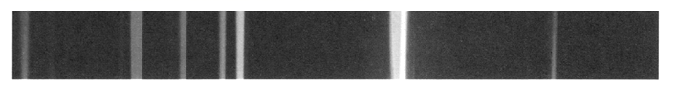
（2）光谱分立的原因
原子从高能态向低能态跃迁时放出的光子的能量，等于前后两个能级之差，因为原子的能级是分立的，所以放出的光子的能量也是分立的。

原位置：第十三章知识清单第31条「爱因斯坦光子说」（其后「能量的量子化」说明段保留于知识清单）｜删除原因：后续章节内容——光子说属选择性必修第三册，超出必修第三册第十三章范围
31．爱因斯坦光子说：光是由一个个不可分割的能量子组成，能量大小为________，光的能量子称为________。
【答案】 $hν$ 光子【难度】0.94【知识点】能量子、爱因斯坦光子说

